LAB ANALISIS DATA 1

MATH2031

SEMESTER GANJIL 2021



TUGAS AKHIR LAB ANALISIS DATA

CLEVE GIOSIA ADRYANA

212100125

IT & BIG DATA ANALYTICS

CALVIN INSTITUTE OF TECHNOLOGY 2021

# Tugas 1

Lampiran Kode Python: <https://colab.research.google.com/drive/1XDXUYyzKobj6aCKD6yINijlq7oAMQXee?usp=sharing>

Pada Tugas 1 saya diminta untuk menghitung nilai akhir dan indeks prestasi seluruh mahasiswa MATH2031 angkatan 20XX berdasarkan pembobotan nilai yang tertera pada Detail Permasalahan. Lalu saya diminta untuk menyajikan hasil hitungan saya dalam bentuk tabel dengan 3 kolom di mana masing-masing kolom memuat informasi mengenai NIM, nilai akhir, dan indeks prestasi mahasiswa.

Pertama, yang saya lakukan adalah mengimpor library yang nantinya akan sangat berguna untuk penyelesaian tugas 1 ini yaitu Numpy dengan menuliskan code:

import numpy as np

Saya juga mengimpor library tabulate untuk membuat tabel hasil hitungan saya dengan cara menuliskan code:

from tabulate import tabulate.

Lalu saya mulai load setiap matriks yang diberikan dalam bentuk link dengan cara menggunakan

np.loadtxt()

Tetapi melihat bahwa di dalam matriks tersebut terdapat data type ‘string’, maka saya harus mengkonversi setiap matriks ke dalam bentuk string dengan cara:

dtype=str

Selanjutnya saya memisahkan terlebih dahulu data NIM mahasiswa dengan hanya mengambil semua baris kecuali baris 1 dari kolom pertama dan memberikan variabel ‘nim’. Selanjutnya saya mengambil masing-masing nilai dari matriks Latihan Soal, Kuis, Lab, Proyek, Jurnal, dan Ujian Akhir dengan cara mengambil elemen pada baris 2 sampai baris akhir pada kolom 2 sampai kolom terakhir. Untuk mengalikan setiap komponen penilaian dengan bobot masing-masing, saya harus mengembalikan data type yang sudah dikonversi ke dalam bentuk awal yaitu float dengan cara:

nilai_<komponen> = nilai_<komponen>.astype(float)

Setelah melakukan konversi, maka setiap komponen nilai dapat dikalikan dengan bobot masing-masing komponen. Setelah setiap komponen sudah dikalikan dengan bobot masing-masing, selanjutnya adalah mencari total nilai dari masing-masing mahasiswa dalam masing-masing komponen penilaian. Caranya adalah menggunakan:

sum_<komponen> = np.sum(nilaiterbobot_<komponen>, axis=1)

axis=1 harus digunakan agar penjumlahan hanya dilakukan terhadap setiap kolom. Selanjutnya saya dapat menjumlahkan semua nilai pada masing-masing komponen menjadi satu yang dinotasikan dengan ‘nilai akhir’. Karena matriks nilai akhir masih berbentuk vektor dengan arah ke kanan, maka saya harus mengubah bentuk matriks menjadi vektor yang mengarah ke bawah dengan cara:

nilaiahir = nilaiakhir.reshape(len(nilaiakhir),1)

Saya menggunakan len(nilaiakhir) agar saya tidak perlu menghitung ada berapa elemen di dalam matriks tersebut.

Selanjutnya adalah bagian yang terakhir yaitu mencari indeks nilai mahasiswa. Sebelum saya mencari indeks nilai, saya membuat matriks kosong yang nantinya akan saya gunakan untuk memasukkan indeks nilai mahasiswa dengan cara:

indeksnilai = np.empty((len(nilaiakhir), 1), dtype=object).

Saya menambahkan dtype=object agar matriks dapat menerima string dan juga float sekaligus. Untuk mencari indeks nilai masing-masing mahasiswa saya menggunakan teknik looping dan if/else. Saya menggunakan teknik looping dan if/else agar saya dapat menemukan indeks nilai masing-masing mahasiswa mulai dari yang paling atas sampai yang terakhir. Pada bagian if/else saya menggunakan variabel ‘indeksnilai[i]’ agar indeks nilai yang sudah didapatkan bisa langsung masuk ke dalam matriks kosong yang sudah saya buat sebelumnya.

Pada saat ini saya seharusnya sudah memiliki 3 buah matriks, yaitu matriks NIM (nim), matriks nilai akhir (nilaiakhir), dan matriks indeks nilai mahasiswa (indeksmahasiswa). Langkah terahir adalah saya membuat tabel berbentuk 3 kolom dengan header NIM, Nilai Akhir, dan Indeks Prestasi Mahasiswa. Sebelum membuat tabel, saya menggabungkan ketiga matriks yang sudah saya buat menjadi satu matriks dengan cara:

np.block([nim, nilaiakhir, indeksnilai])

Lalu setelah menggabungkan ketiga matriks tersebut, saya membuat tabel dengan menggunakan library tabulate yang sudah saya impor sebelumnya:

tabel = tabulate(data, headers=["NIM","Nilai Akhir", "Indeks Prestasi Mahasiswa"], tablefmt="fancy_grid")

Terakhir adalah memunculkan output dari tabel yang sudah saya buat dengan cara:

print(tabel)

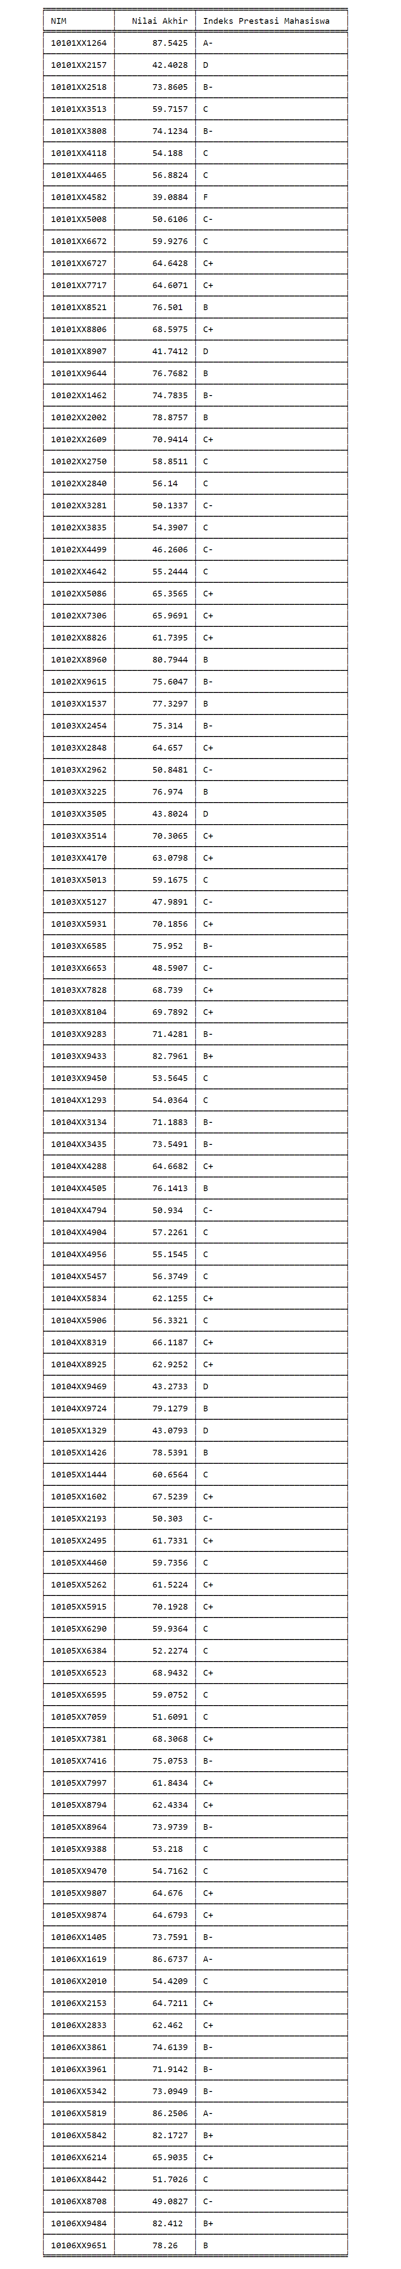

**Output:**





# Tugas 2

Lampiran Kode Python:

<https://colab.research.google.com/drive/1HeAxts8k6bPH3dZXYi3d_XRoZBPuGO15?usp=sharing>

Pada Tugas 2 saya diminta untuk menyarankan skema pembobotan yang baru agar rata-rata nilai akhir keseluruhan mahasiswa meningkat, banyaknya mahasiswa yang mendapat nilai A meningkat, banyaknya mahasiswa yang tidak lulus (mendapat nilai F) menurun, dan bobot nilai UTS dan UAS masing-masing tidak boleh kurang dari 15%.

Pertama, saya membagi masing-masing komponen menjadi matriks yang berbeda-beda. Lalu trik saya dalam menyelesaikan permasalahan ini adalah dengan cara mencari Standar Deviasi dan Rata-rata dari setiap komponen nilai. Lalu setelah itu saya mencari komponen yang memiliki rata-rata tertinggi dan memiliki standar deviasi yang rendah. Pada komponen tersebut saya membuat bobot menjadi 61%. Selajutnya saya mencari lagi komponen yang tertinggi kedua yang juga memiliki standar deviasi yang rendah. Pada komponen tersebut saya menetapkan bobot 7,5%. Untuk nilai UTS dan UAS saya menetapkan bobot masing-masing 15% yaitu nilai minimum yang diizinkan. Maka, sisa bobot yang saya miliki adalah 1,5% (100%-15%-15%-61%-7,5%). Saya membagi rata 1,5% ke setiap komponen yang belum memiliki bobot penilaian.. Langkah terakhir, tuntuk memunculkan tabel yang baru saya menggunakan cara yang sama seperti pada Tugas 1 hanya saja dengan perkalian bobot yang berbeda.

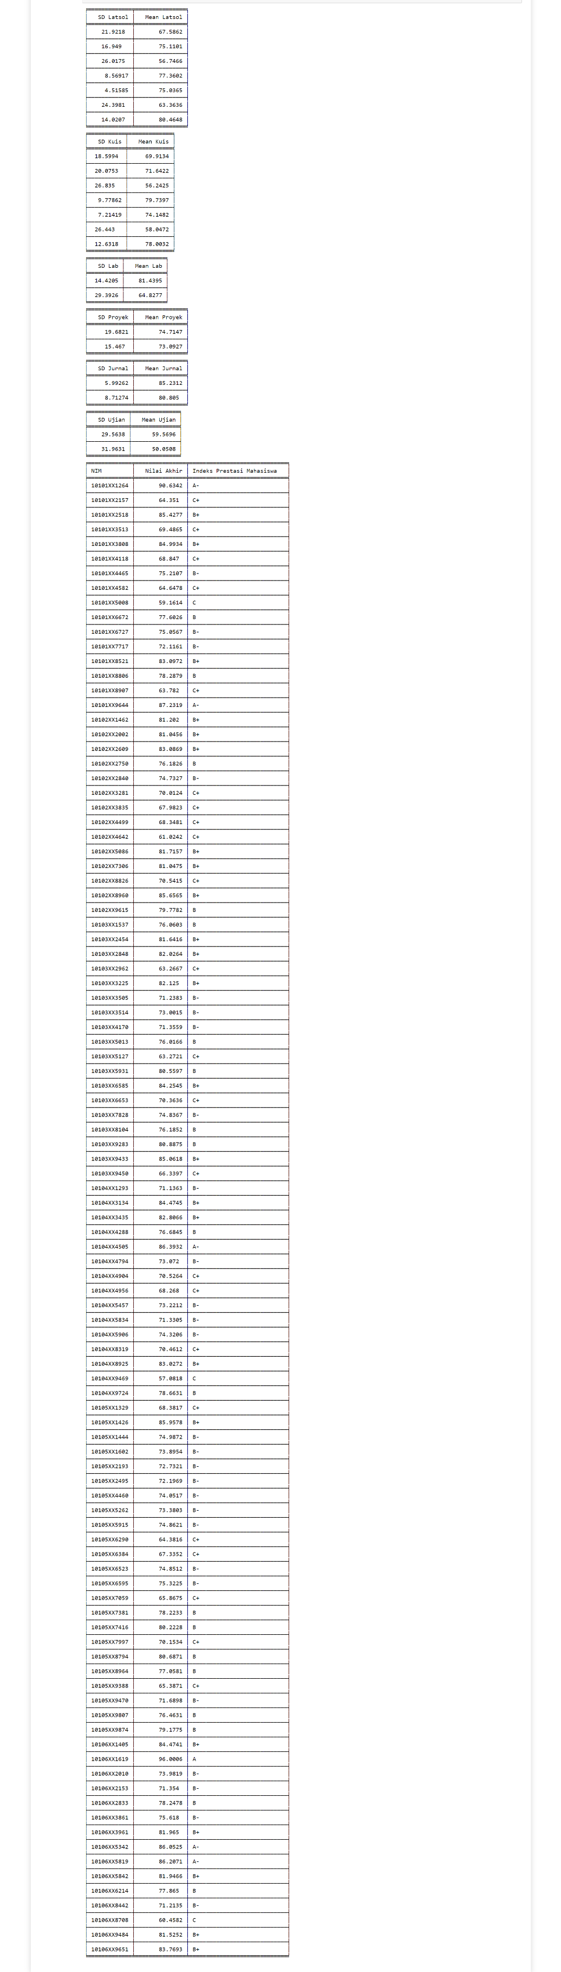

**Tabel SD & Mean:**



**Output:**



